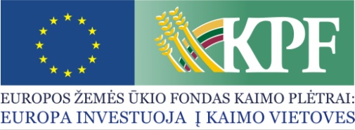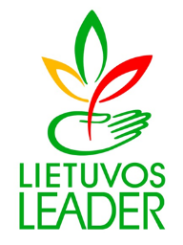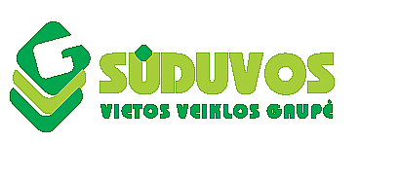

PAPRASTAS KAIMO VIETOVIŲ KVIETIMAS TEIKTI VIETOS PROJEKTUS Nr. 16

Sūduvos vietos veiklos grupė kviečia teikti paprastus kaimo vietovių vietos projektus pagal kaimo vietovių vietos plėtros strategijos „Verslių, bendruomeniškų ir aktyvių Sūduvos krašto gyventojų telkimas 2014-2020 metais“ (toliau – VPS) priemonės veiklos sritis:
VPS priemonės „Ūkio ir verslo plėtra“ veiklos srities „Parama ne žemės ūkio verslui kaimo vietovėse pradėti“ Nr. EURI-19.2-6.2 | Pagal šią veiklos sritį galima įvairinti kaimo verslus šiomis kryptimis: turizmo (pvz.: pramoginės paslaugos turistams, suvenyrų gamyba, maitinimo paslaugos, turizmo centro įkūrimas ir kt.), įvairių paslaugų (pvz.: kirpyklos, drabužių taisymo, kalvio ir kt.) bei vykdyti kitas veiklas nesusijusias su žemės ūkio verslais (pvz.: produktų gamyba, apdorojimas, perdirbimas jų pardavimas, įvairių paslaugų teikimas, įskaitant paslaugas žemės ūkiui).
Galimi pareiškėjai:
Ne jaunesni kaip 18 metų fiziniai asmenys, gyvenamąją vietą deklaravę Sūduvos VVG teritorijoje;
Privatūs juridiniai vienetai, kurie yra registruoti Sūduvos VVG teritorijoje bei atitinkantys labai mažai įmonei, arba mažai įmonei keliamus reikalavimus;
Sūduvos VVG teritorijoje registruoti ūkininkai.
Pareiškėjai turi atitikti šio FSA 4 dalyje „Vietos projektų tinkamumo finansuoti sąlygos ir vietos projektų vykdytojų įsipareigojimai“ nurodytus ir pareiškėjui taikomus bendruosius, specialiuosius ir papildomus tinkamumo reikalavimus.
 | Kvietimui skiriama VPS paramos lėšų suma 34 823,56 Eur., didžiausia galima parama vienam vietos projektui įgyvendinti 34 726,00 Eur
Paramos vietos projektui įgyvendinti lyginamoji dalis:
Iki 50 proc., kai pareiškėjas privatus juridinis ar fizinis asmuo, išskyrus asmenis, atitinkančius labai mažai įmonei keliamus reikalavimus;
Iki 70 proc., kai pareiškėjas privatus juridinis ar fizinis asmuo atitinka labai mažai įmonei keliamus reikalavimus.
 | Finansavimo šaltiniai: EURI lėšos

Bendra kvietimo teikti vietos projektus suma 34 823,56 Eur iš EURI fondo.
Vietos projektų finansavimo sąlygų aprašai skelbiami šiose interneto svetainėse www.suduvosvvg.lt ir www.nma.lt, taip pat VPS vykdytojos būstinėje adresu S. Daukanto g. 19-409, Kazlų Rūda.
Kvietimas teikti vietos projektus galioja nuo 2023 m. balandžio 10 d. 9.00 val. iki 2023 m. gegužės 10 d. 15.00 val.
Vietos projektų paraiškos priimamos tik el. paštu adresu: suduvavvg@gmail.com. Teikiami dokumentai turi būti pasirašyti kvalifikuotu elektroniniu parašu.
Per vieną konkrečios VPS priemonės ir (arba) veiklos srities paramos paraiškų priėmimo laikotarpį vietos projekto paraiškos teikėjas gali pateikti vieną vietos projekto paraišką (išskyrus išimtis, nurodytas Vietos projektų administravimo taisyklių 69 punkte).
Informacija apie kvietimą teikti vietos projektus ir vietos projektų įgyvendinimą teikiama Sūduvos vietos veiklos grupės būstinėje arba elektroniniu paštu. Už informacijos teikimą atsakingas asmuo: viešųjų ryšių specialistė Asta Prajarienė tel. 8 697 40662, el. p.: suduvavvg@gmail.com.

